Отчёт по 2 этапу реализации проекта

Операционные системы

Самсонова Мария Ильинична

Содержание

# Цель работы

Приобрести практические навыки размещения информации о себе и выкладывания постов на собственном сайте путем редактирования файлов в каталогах, создания новых файлов и каталогов и обновления через Терминал файлов.

# Задание

Добавить к сайту данные о себе:

* Разместить фотографию владельца сайта.
* Разместить краткое описание владельца сайта (Biography).
* Добавить информацию об интересах (Interests).
* Добавить информацию об образовании (Education).
* Сделать пост по прошедшей неделе.
* Добавить пост на тему по выбору:
  + Управление версиями. Git.
  + Непрерывная интеграция и непрерывное развертывание (CI/CD).

# Реализация 2 этапа проекта

1. Для начала запустим созданный сайт: (рис. [-@fig:001])

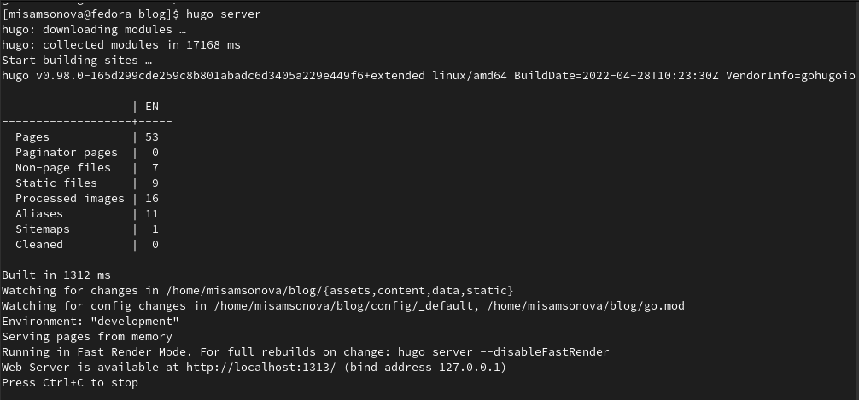

Запуск работы сайта

{ #fig:001 width=70% }

1. Изменим информацию о себе, отыскав файл _index.md в каталоге *~/blog/content/authors/admin* и внеся в него основные сведения (образование, имя и фамилия, сайт университета, интересы и пр.):(рис. [-@fig:002]) и (рис. [-@fig:003])

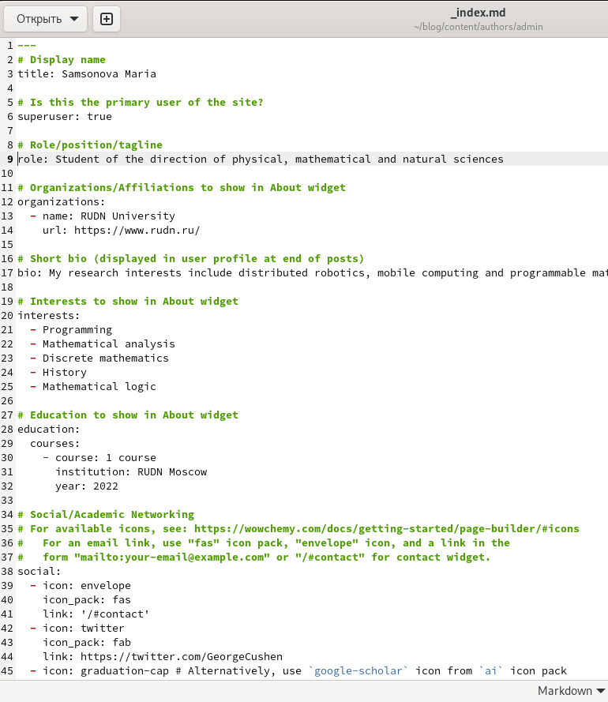

Изменение информации о себе

{ #fig:002 width=70% }

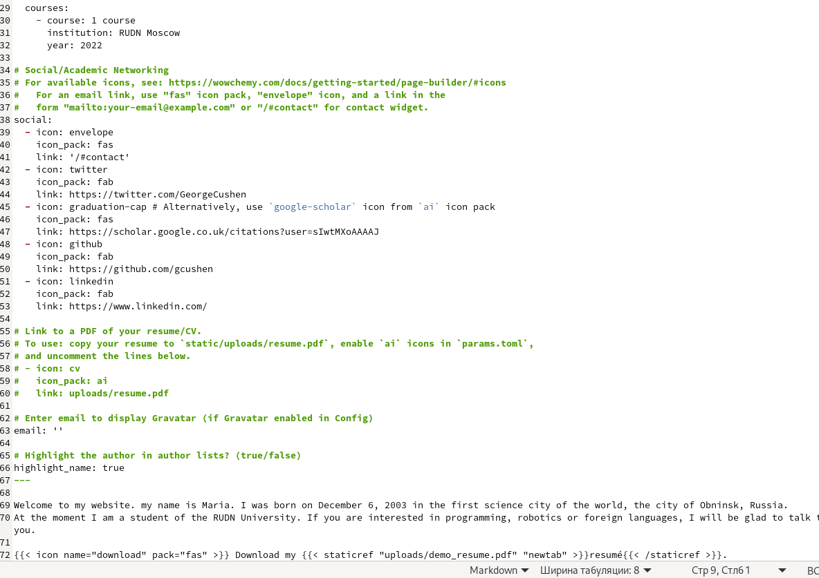

Изменение информации о себе

{ #fig:003 width=70% }

1. Меняем фотографию на странице, загрузив фотографию в каталог *~/blog/content/authors/admin* и переименовав в avatar.jpg: (рис. [-@fig:004])

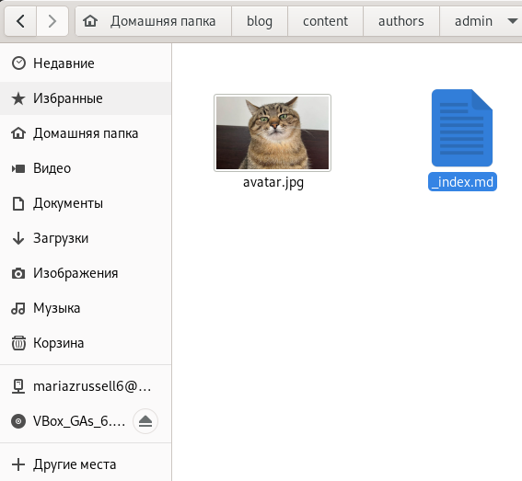

Изменение фотографии на сайте

{ #fig:004 width=70% }

1. Открываем сайт, чтобы удостовериться, что изменения применены: (рис. [-@fig:005])

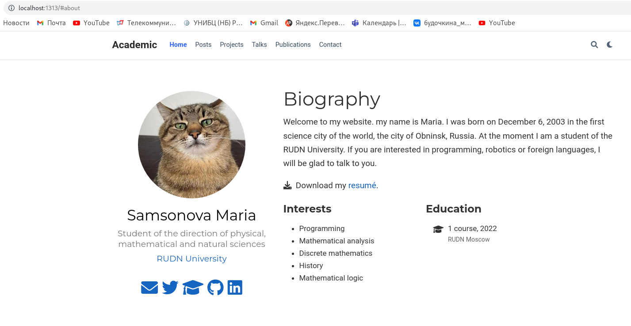

Изменение информации на сайте

{ #fig:005 width=70% }

1. Далее мы переходим в каталог *~/blog/content/post*, создаём новые каталоги “my last week” и “About git” и копируем в них файл _index.md: (рис. [-@fig:006])

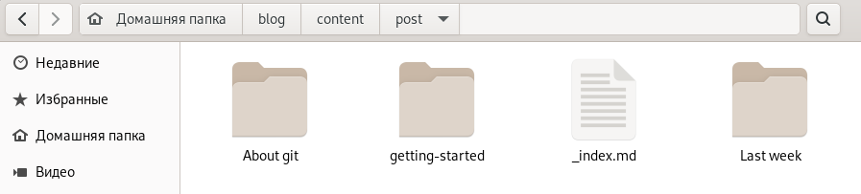

Создание новых папок

{ #fig:006 width=70% }

1. Теперь переходим в каталог “my last week” и в файле _index.md добавляем информацию о прошедшей неделе. Также добавляем в данный каталог картинку: (рис. [-@fig:007])

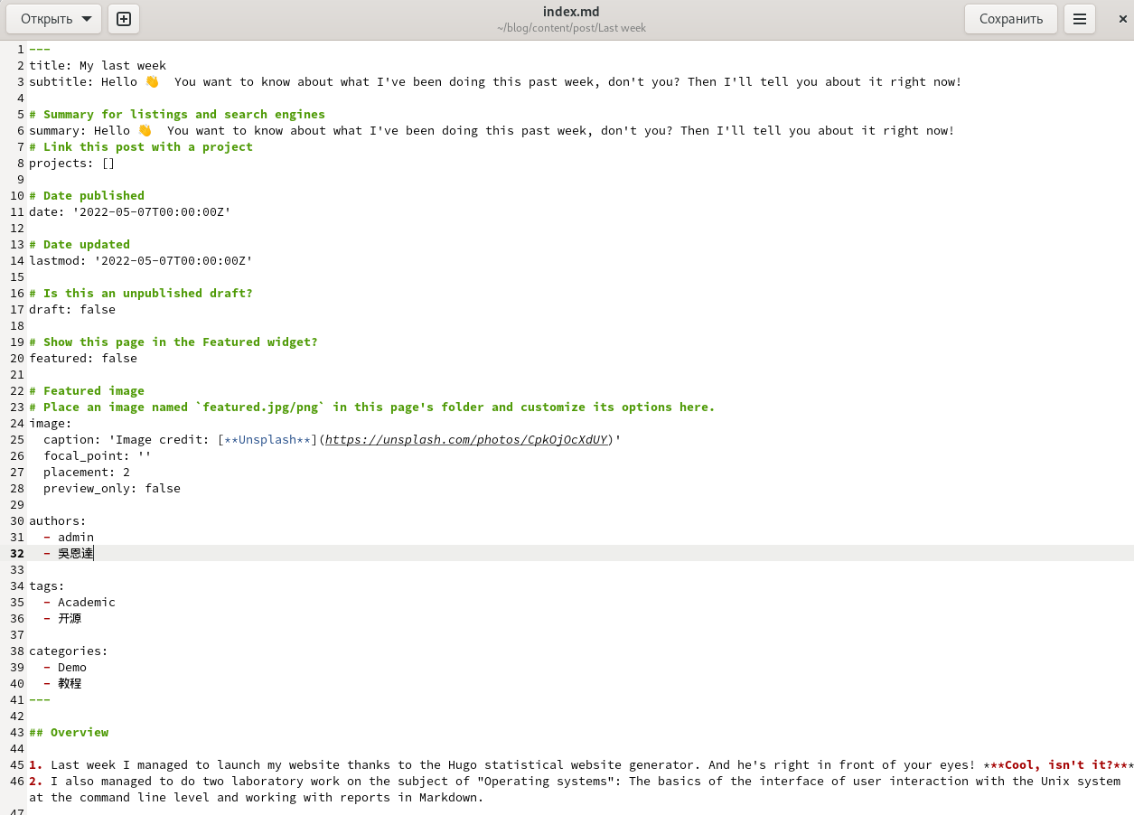

Редактирование информации в файле

{ #fig:007 width=70% }

1. После этого переходим в каталог “About git” и в файле _index.md добавляем информацию об управлении версиями git, также добавляем в данный каталог картинку: (рис. [-@fig:008]), (рис. [-@fig:009]) и (рис. [-@fig:010])

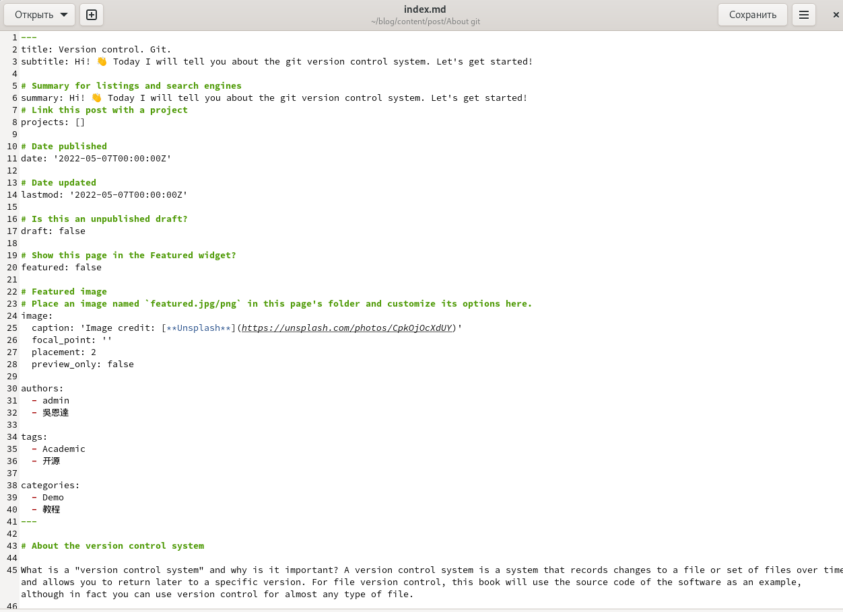

Редактирование информации в файле

{ #fig:008 width=70% }

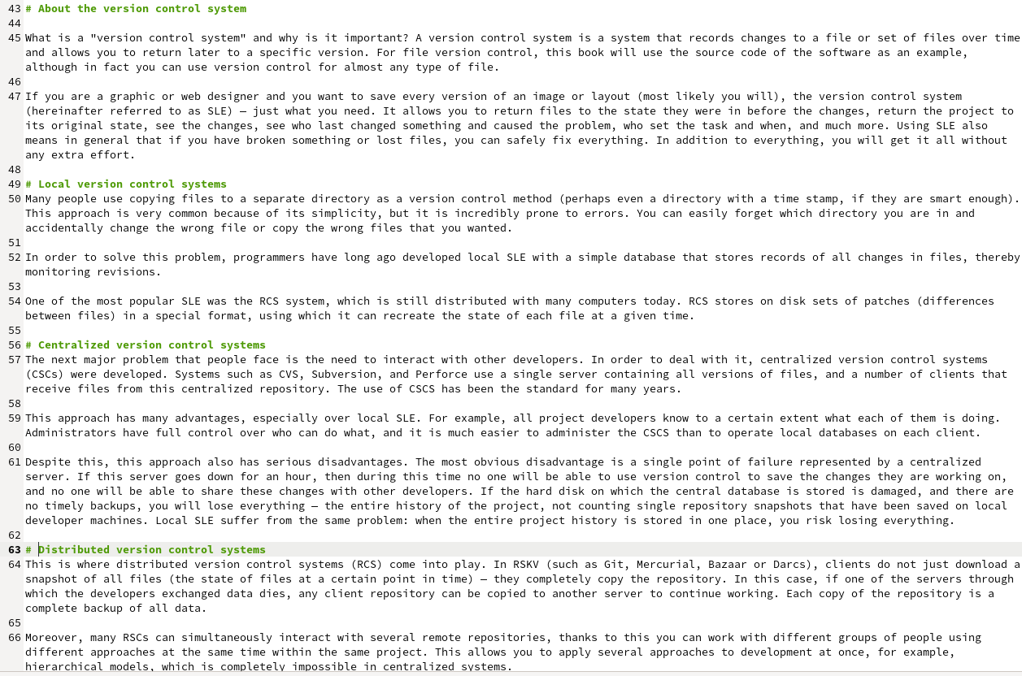

Добавлении картинки

{ #fig:009 width=70% }

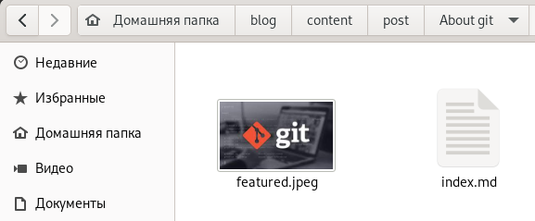

Добавлении картинки

{ #fig:010 width=70% }

1. Открываем сайт, чтобы удостовериться, что изменения применены: (рис. [-@fig:011])

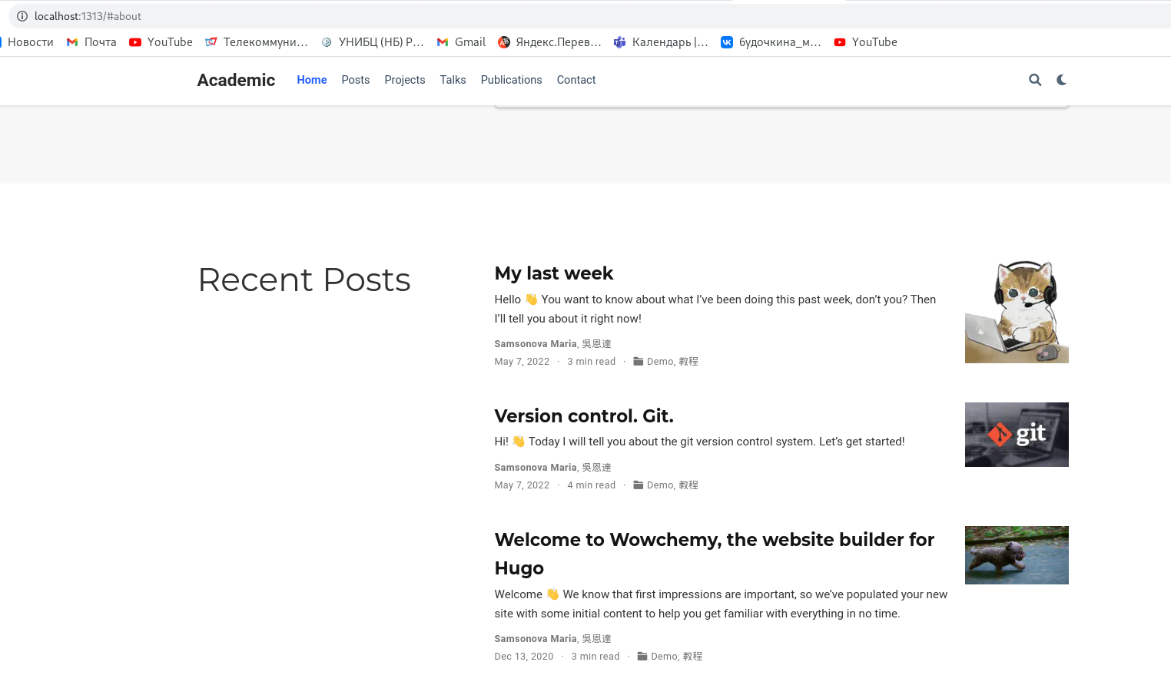

Добавление постов на сайте

{ #fig:011 width=70% }

1. Также замечаем, что наши изменения фиксируются в Терминале: (рис. [-@fig:012])

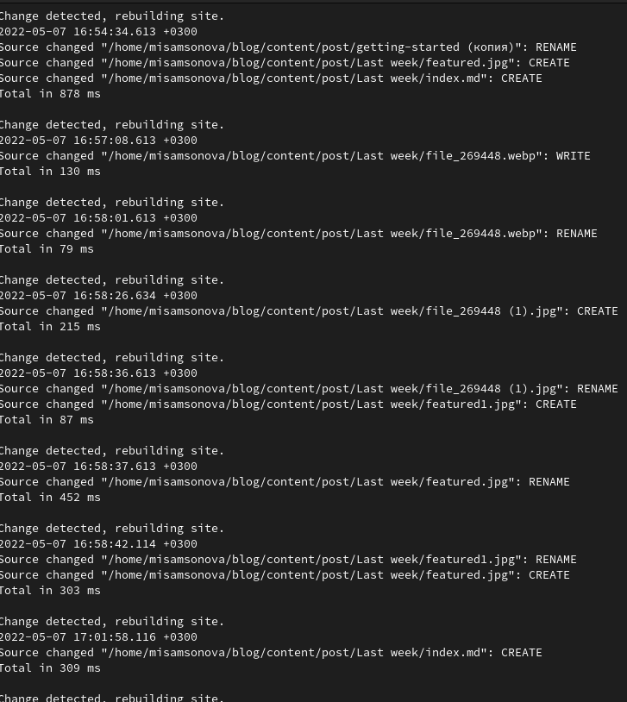

Вывод об изменениях сайта в Терминале

{ #fig:012 width=70% }

1. Теперь следующими командами мы обновляем файлы на github и запускаем сервер для просмотра другими пользователями сайта с уже изменённой информацией:(рис. [-@fig:013]),(рис. [-@fig:014]),(рис. [-@fig:015])

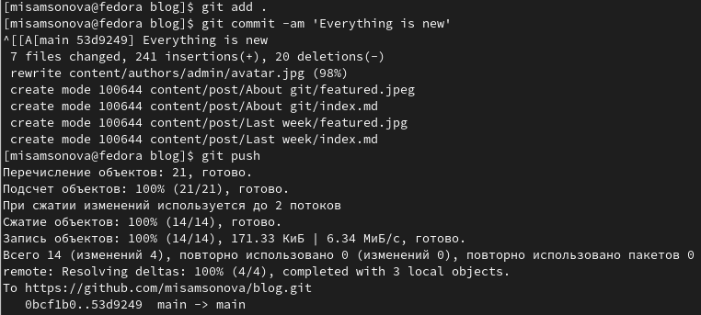

Ввод команд для обновления файлов на github

{ #fig:013 width=70% }

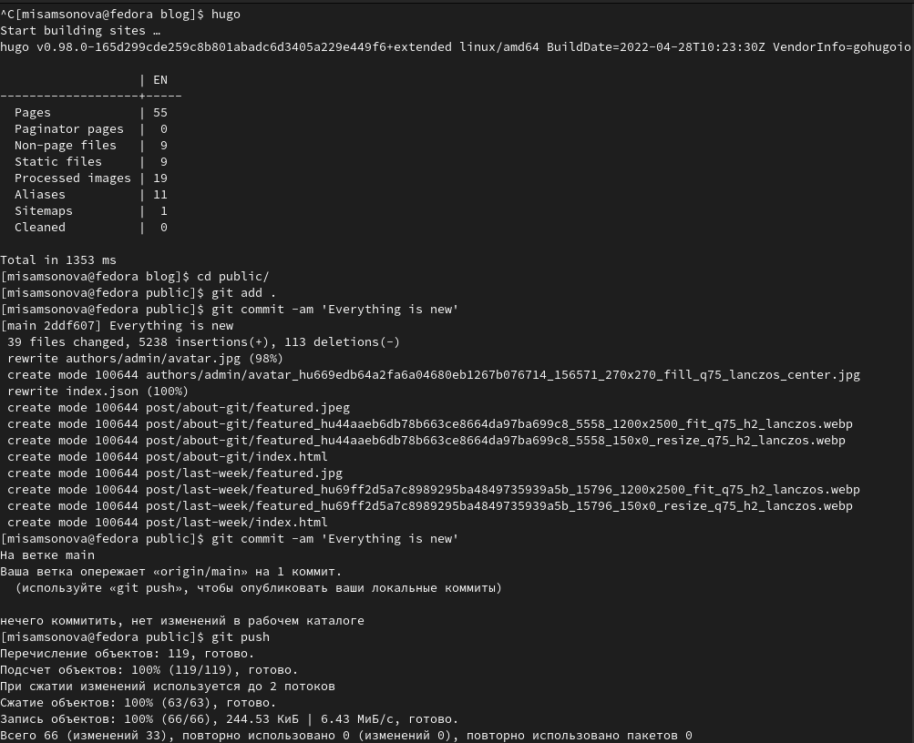

Запуск сервера и ввод команд для обновления файлов на github

{ #fig:014 width=70% }

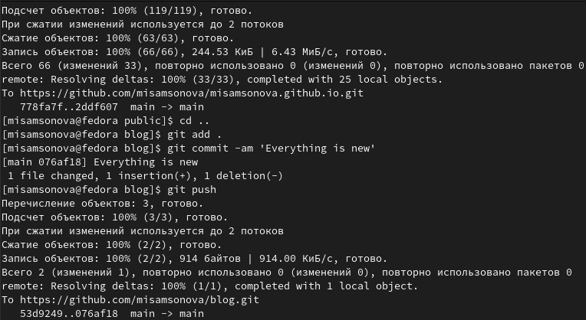

Загрузка обновлённых файлов на github

{ #fig:015 width=70% }

1. Открываем github, чтобы удостовериться, что изменения применены: (рис. [-@fig:016])

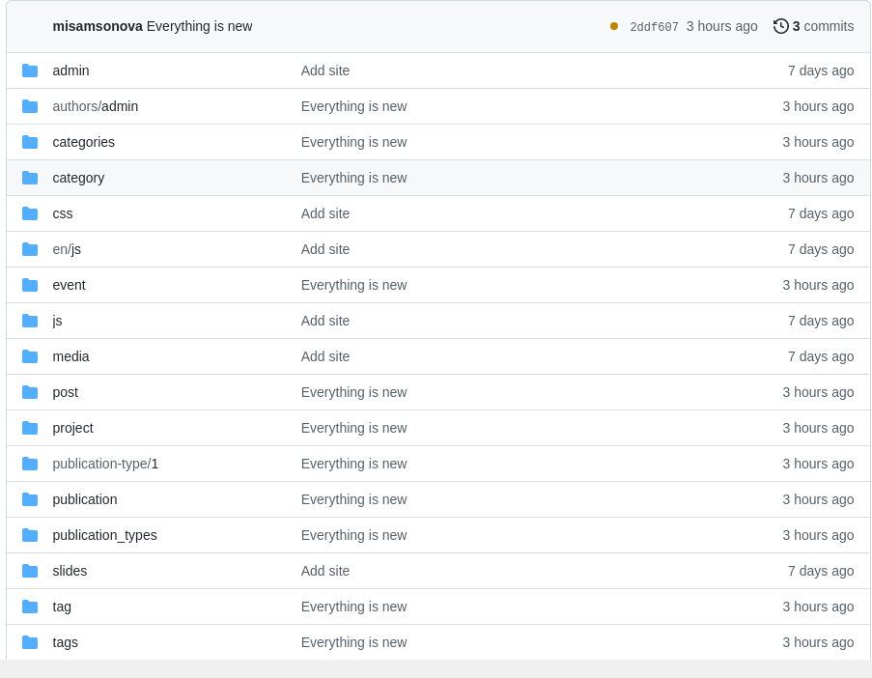

Обновлённые папки на github

{ #fig:016 width=70% }

1. Запускаем сайт misamsonova.github.io через терминал командой hugo и просматриваем посты, убеждаемся, что всё имеется:(рис. [-@fig:017]),(рис. [-@fig:018]), (рис. [-@fig:019]),(рис. [-@fig:020])

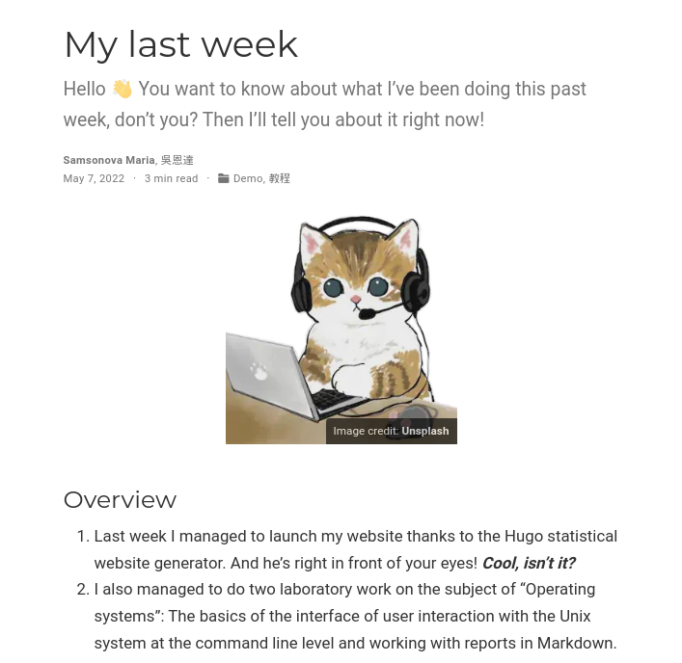

Просмотр поста “my last week” на сайте

{ #fig:017 width=70% }

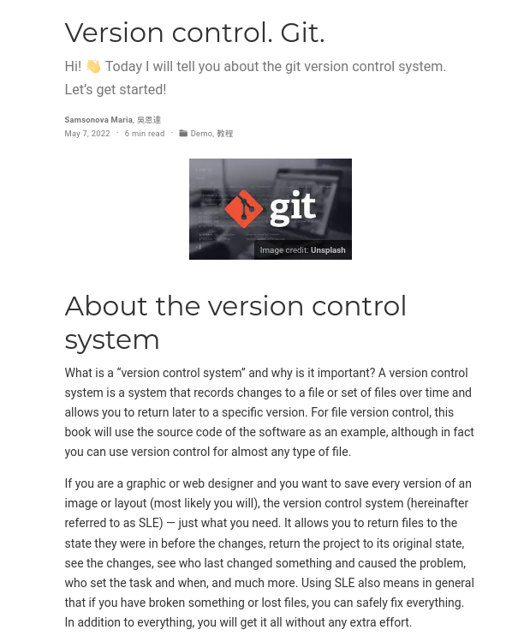

Просмотр поста “Version control.Git.” на сайте

{ #fig:017 width=70% }

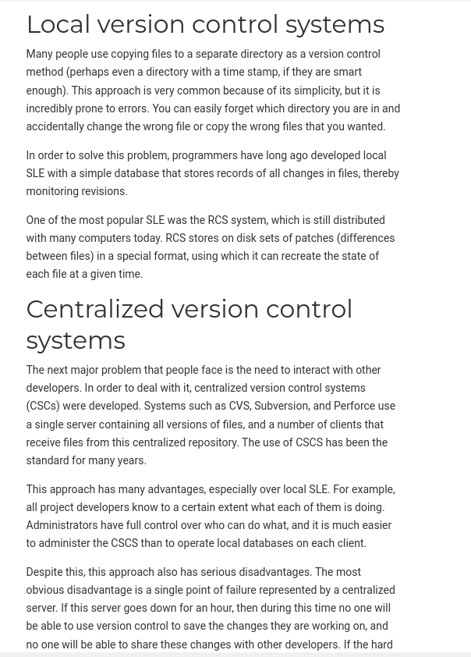

Просмотр поста “Version control.Git.” на сайте

{ #fig:017 width=70% }

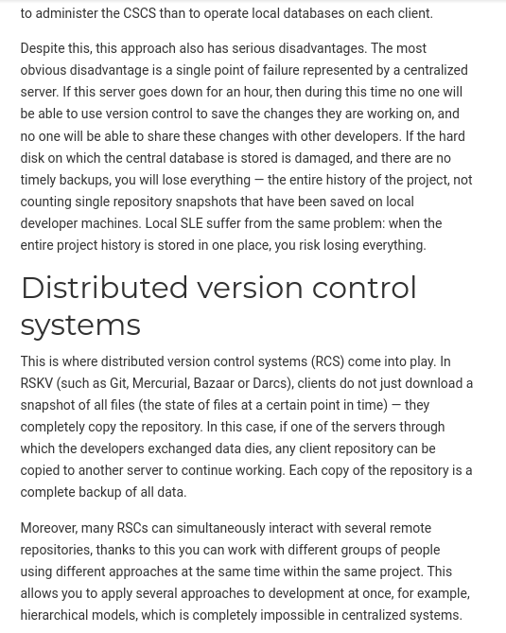

Просмотр поста “Version control.Git.” на сайте

{ #fig:017 width=70% }

# Вывод

В процессе реализации 2-ого этапа мы приобрели практические навыки размещения информации о себе и выкладывания постов на собственном сайте путем редактирования файлов в каталогах, создания новых файлов и каталогов и обновления через Терминал файлов.